Почвенная фреза Agri-World серия FTCD
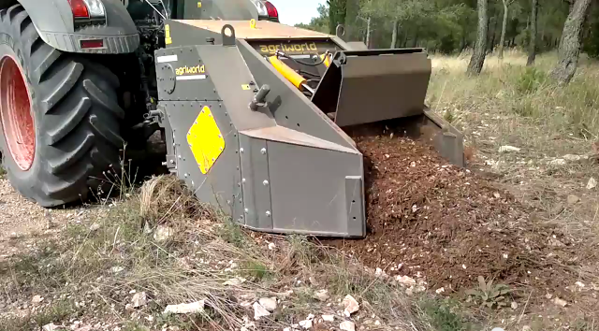
Почвенная фреза – измельчитель пней и корней Agri-World серия FTCD, создана для работы в верхнем слое земли, где встречаются камни, и превалирует древесно-кустарниковые остатки (корни и пни), без предварительной подготовки почвы. Рабочая глубина составляет до 150 мм, рабочая ширина по желанию заказчика может быть от 900 мм до 2500 мм. Трактор под ротоватор должен быть оснащен гидроходоуменьшителем , максимальная скорость работы до 300 м/час.

Технические характеристики Agri-World - 02:
Модель |  |  | 140.02
Требуемая мощность, л.с. |  |  | 100-110
Рабочая ширина, мм |  |  | 1400
Общая ширина, мм |  |  | 1800
Минимальная рабочая глубина (базовая по салазкам), мм | 20
Максимальная рабочая глубина, мм | 150
ВОМ, об/мин | 540
Вес, кг |  |  | 1420
Рабочая скорость, км/ч | 0,2-0,5 (рекомендованная 0,4)
Теоретическая производительность (максимальная), га/смена (8 часов) // га/смена (12 часов) |  |  | 0,38//0,57
Стоимость, евро (в г. Смоленск) |  |  | 24 475

Срок поставки: 50 рабочих дней.
Условия оплаты: предоплаты 30%, 70% перед отгрузкой с завода.
Гарантия на все модели 1 лет.

Смотреть видео на канале Agri World
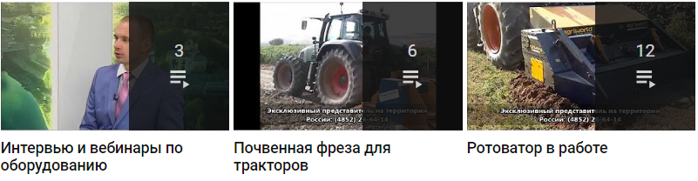
Смотреть Смотреть Смотреть

